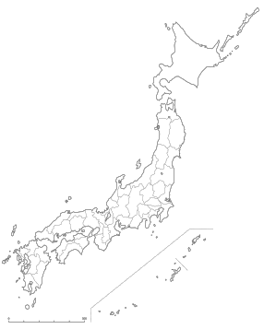

年　 月 日

**東関東自動車道 E51**

**PA 　下り**

（）



年　 月 日

**東関東自動車道 E51**

**PA 　上り**

（）



年　 月 日

**東関東自動車道 E51**

**PA 　下り**

（）



年　 月 日

**東関東自動車道 E51**

**PA 　上り**

（）



年　 月 日

**東関東自動車道 E51**

**PA 　下り**

（）



年　 月 日

**東関東自動車道 E51**

**PA 　上り**

（）



年　 月 日

**北関東自動車道 E50**

**PA 　西行**

（）



年　 月 日

**北関東自動車道 E50**

**PA 　東行**

（）



年　 月 日

**北関東自動車道 E50**

**PA**

（）



年　 月 日

**東京外環自動車道 C3**

**PA**

（）



年　 月 日

**首都圏中央連絡自動車道 C4**

**PA 　内回り**

（）



年　 月 日

**首都圏中央連絡自動車道 C4**

**PA 　外回り**

（）



年　 月 日

**首都圏中央連絡自動車道 C4**

**PA 　内回り**

（）



年　 月 日

**首都圏中央連絡自動車道 C4**

**PA 　外回り**

（）



年　 月 日

**首都圏中央連絡自動車道 C4**

**PA**

（）



年　 月 日

**東京湾横断道路 CA**

**ほたるPA**

（）